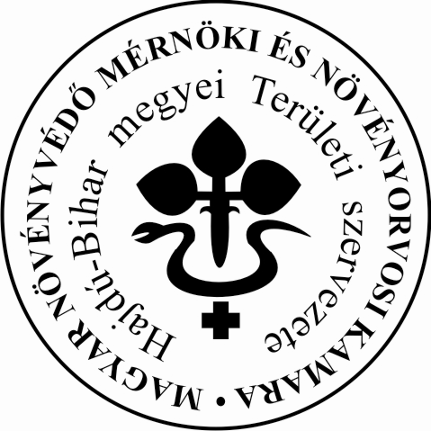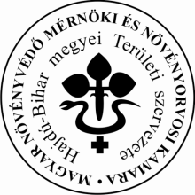***Magyar Növényvédő Mérnöki és Növényorvosi Kamara***

***Hajdú-Bihar Megyei Területi Szervezete***

**🖂4032 DEBRECEN Füredi út 76.1/7.**

**🖀/70-433-4027**

**Email:** [**novkamara.hbm2@gmail.com**](mailto:novkamara.hbm2@gmail.com)

**F E L H Í V Á S**

**A Magyar Növényvédő Mérnöki és Növényorvosi Kamara**

**Hajdú-Bihar Megyei Területi Szervezete 80 órás alaptanfolyamot hirdet azon jelentkezők számára:**

* **akik a NAK által szervezett támogatott képzésre nem jogosultak;**
* **nem rendelkeznek MVH regisztrációs számmal.**
* **nem rendelkeznek őstermelői igazolvánnyal**

**Megfelelő létszám (15 fő) esetén a tanfolyam várható időpontja Debrecenben:**

**2020. szeptember 21- szeptember 28.**

**A képzés várható helyszíne: Debrecen**

**Jelentkezési határidő: 2020. szeptember 14.**

Az érvényben lévő rendkívüli intézkedések, valamint a koronavírus erősödő második hulláma miatt szeptember hónapra tervezzük a 80 órás alaptanfolyamot. Ezzel lehetővé válik, hogy azok, akiknek még nincs engedélyük, az elkövetkezendő időszakban hatósági engedéllyel rendelkezzenek.

**Amennyiben a második hullám tovább erősödik, annak vége beláthatatlan! Javasoljuk, hogy akik 2021 tavaszáig szeretnének hatósági engedélyhez jutni, vegyenek részt az alapképzésen,** mert a járványügyi korlátozások miatt az idén már nem valószínű újabb tanfolyam szervezése.

**A jelentkezés formája és feltételei:**

* A Magyar Növényvédő Mérnöki és Növényorvosi Kamara Hajdú-Bihar Megyei Területi Szervezete irodavezetőjénél, ***Nánási Viktóriánál;***
* ***Jelentkezés csak e-mailben lehetséges!***

**Feltételek:** Jelentkezési lap, orvosi igazolás, befizetési igazolás leadása a megadott határidőig

e-mail: [novkamara.hbm2@gmail.com](mailto:novkamara.hbm2@gmail.com)

**A képzésen induló minimum létszám: 15 fő**

**Részletfizetési lehetőség: nincs**